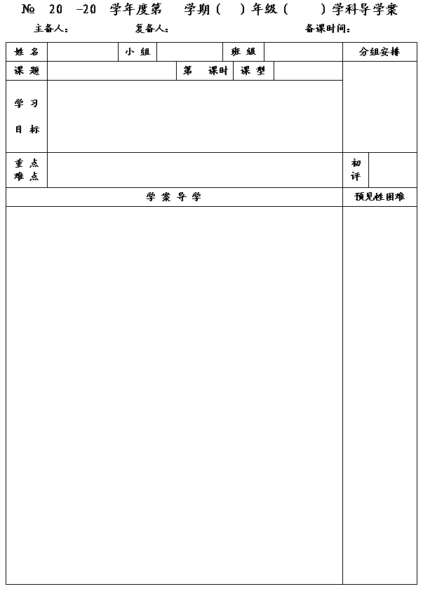
1
14
15
二
八
数学
李小婷
杨道亮
2015. 2.28
10.2分式的基本性质（1）
1
新 授
1．通过分数类比学习，掌握分式的基本性质．
2．会运用分式的基本性质进行相关的分式变形．
3．在探索分式基本性质的过程中，渗透类比思想，培养推理能力．
学习重点和难点

重点：分式的基本性质的理解和掌握．
难点：分式基本性质的简单运用．

一、预习内容
1．你记得分数的基本性质吗？
（1）填空：＝，＝；
（2）分数的基本性质是： ．
2．与分数对比，分式有类似的性质吗？
有一列匀速行驶的火车，如果t h行驶s km， 2t h行驶2s km、3t h行驶3s km、…、nt h行驶ns km，那么这列火车的速度可以分别表示为km/h、km/h、km/h、…、km/h．
（1）这些分式的值相等吗？（2）分式也有类似分数的性质吗？

（3）猜想分式的基本性质，并用数学式子表示结论．

3．填空：
（1）＝ ； （2）＝．
二、数学概念（或模型）
三、例题讲解．

例2 不改变分式的值，把下列各式的分子与分母中各项的系数都化为整数．
（1）x＋y,x－y)； （2）．

1

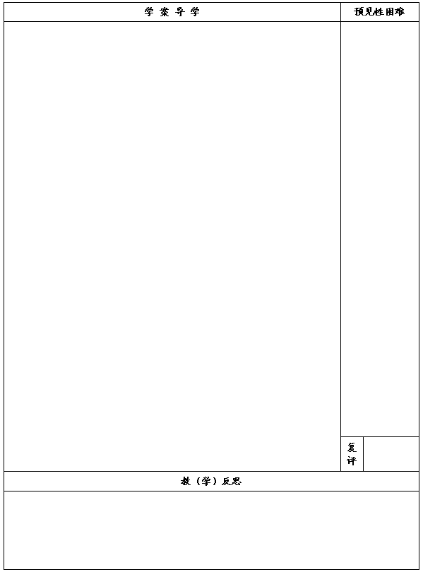

例3 不改变分式的值，使下列分式的分子和分母都不含“－”号：
（1）； （2）； （3）．

思考：分式的分子、分母的符号和分式本身的符号间有何关系？

例4 不改变分式的值，使下列分式的分子和分母的最高次项的系数是正数：
（1）； （2）．

四、总结反思1．说说你的收获；2．你还有什么问题？
五、反馈练习
1．填空：
（1）＝；（2）＝；（3）＝；（4）＝．
2．选择：
（1）把分式中的x和y都扩大为原来的5倍，那么这个分式的值（ ）．
A．扩大为原来的5倍 B．不变 C．缩小到原来的 D．扩大为原来的倍
（2）使等式＝自左到右变形成立的条件是（ ）．
A．x＜0 B．x＞0 C．x≠0 D．x≠0且x≠－2
3．判断正误并改正：
①＝＝1 （ ）； ②＝ （ ）；
③＝ （ ）； ④＝＝ （ ）．
4．不改变分式的值，使下列分式的分子、分母中的首项的系数都不含 “－” 号：
①； ②； ③； ④．

